date
Dear parent or caregiver
address
city, NC zip code
يتعلق هذا الخطاب بطفلك، child's name، المسجل في برنامج رعاية الرُضع والأطفال الصغار بولاية كارولينا الشمالية لدى (CDSA) في location of CDSA. child's name والذي سيبلغ من العمر 3 سنوات في غضون 30 يوماً. يتلقى طفلك حاليًا خدمات من خلال (CDSA)، وتتمثل إحدى تلك الخدمات في إعارة معدات التكنولوجيا المساعدة لعائلتك (المدرجة أدناه) لمساعدة child's name في إحراز نتائج خطة خدمة الأسرة المنفردة (IFSP) الخاصة به/بها.
معدات التكنولوجيا المساعدة المُعارة:
يتم إرسال هذا الخطاب كتذكير بأن جميع المعدات المساعدة المُعارة أصبحت مستحقة الإرجاع إلى منسق خدمة طفلك
, service coordinator's name CDSA name قبل أن يبلغ طفلك سن الثالثة. برجاء إرجاع كافة المعدات بحلول date. في حالة عدم قدرتك على إرجاع المعدات، فيرجى الاتصال بمنسق الخدمة أو برنامج إعارة المعدات المساعدة على رقم الهاتف: 6502-438 (828) لإجراء ترتيبات الاستلام. إذا كان في اعتقاد استمرار حاجة طفلك إلى المعدات بعد بلوغه ثلاث سنوات ولم يعد مسجلاً في برنامج مقدمي الرعاية للأطفال الرضع بولاية كارولينا الشمالية، فيرجى الاتصال بمنسق الخدمة الذي يمكنه تزويدك بمعلومات تتعلق بالموارد.
نأمل صادقين في انتفاعكم الكامل بالمعدات والأجهزة المُعارة وأن تُلبي تلك المعدات احتياجات طفلك في برنامج التدخل المبكر. يرجى إعلامنا في حالة وجود أي أسئلة أو استفسارات.
مع وافر الشكر والتقدير،
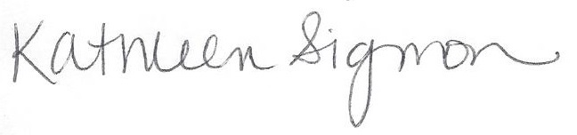
Kathleen Sigmon
منسق البرنامج
NC Infant Toddler Assistive Technology Program
الهاتف: 6502-438-(828)
CC: | EISC name | EISC | name of CDSA | CDSA
 | name of AT Contact | AT Contact | name of CDSA | CDSA

